รายงานการปฏิบัติราชการงานสืบสวน สถานีตำรวจภูธรบ้านแพ้ว
ประจำเดือน มกราคม ๒๕๖๘
1.สถิติจับกุมความผิดเกี่ยวยาเสพติด
ความผิดเกี่ยวกับยาเสพติด ประจำเดือน มกราคม 25๖๘

ประเภทความผิด | จับกุม (ราย) | ผู้ต้องหา (คน)
ผลิต | 0 | 0
จำหน่าย | ๐ | ๐
ครอบครองเพื่อจำหน่าย | ๕ | ๕
ครอบครอง | ๖ | ๖
ครอบครองเพื่อเสพ | 0 | 0
เสพ | ๕ | ๕
รวม | ๑๖ | ๑๖
2.สถิติจับกุมความผิดเกี่ยวกับอาวุธปืนและความผิดอื่น
ความผิดเกี่ยวกับอาวุธ ประจำเดือน มกราคม 256๘

ประเภทความผิด | จับกุม (ราย) | ผู้ต้องหา (คน)
อาวุธปืนไม่มีทะเบียน | ๒ | ๒
อาวุธปืนมีทะเบียน | ๐ | ๐
รวม | ๒ | ๒
๓. รายงานการปฏิบัติราชการงานสืบสวน ประจำเดือน มกราคม ๒๕๖๘
๓.๑ เมื่อวันที่ ๑๖ มกราคม ๒๕๖๘ พ.ต.ต.อรรถสิทธิ์ แย้มทวี สว.สส.สภ.บ้านแพ้ว พร้อมกำลังชุดสืบสวน สภ.บ้านแพ้ว ดำเนินการตามโครงการสืบสวนปราบปรามอาชญากรรมและยาเสพติด ได้มีการจับกุมตัว นายธงชัย หรือตี๋ จิระศิลปสุทธิ์ อายุ ๕๐ ปี อยู่บ้านเลขที่ ๗๔ หมู่ที่ ๔ ต.โรงเข้ อ.บ้านแพ้ว จ.สมุทรสาคร พร้อมด้วยของกลาง ยาเสพติดให้โทษประเภท ๑ (ยาบ้า) จำนวน ๑๔๔ เม็ด โดยกล่าวหาว่า “จำหน่ายโดยมีไว้ในครอบครองเพื่อจำหน่ายซึ่งยาเสพติดให้โทษประเภท ๑ (เมทแอมเฟตามีน(ยาบ้า) โดยไม่ได้รับอนุญาต อันเป็นกระทำเพื่อการค้า และก่อให้เกิดการแพร่กระจายในกลุ่มประชาชน” สถานที่จับกุม สวนฝรั่งริมคลองเข้าหมู่บ้านโคกหลวง หมู่ที่ ๔ ต.โรงเข้ อ.บ้านแพ้ว อ.บ้านแพ้ว จ.สมุทรสาคร

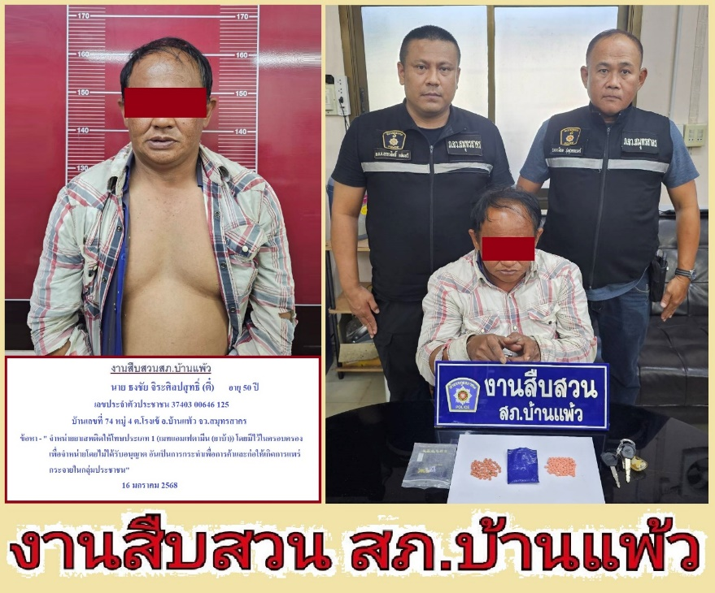
๓.๒ วันที่ ๑๓ มกราคม ๒๕๖๘ พ.ต.ต.อรรถสิทธิ์ แย้มทวี สว.สส.สภ.บ้านแพ้ว พร้อมกำลังชุดสืบสวน สภ.บ้านแพ้ว ดำเนินการตามโครงการสืบสวนปราบปรามอาชญากรรมและยาเสพติด ได้มีการจับกุมตัว นายเสนีย์ หรือก๊อฟ เสรีรัตนชัยพร อายุ ๔๑ ปี อยู่บ้านเลขที่ ๘๘ หมู่ที่ ๖ ต.ยกกระบัตร อ.บ้านแพ้ว จ.สมุทรสาคร พร้อมด้วยของกลาง ยาเสพติดให้โทษประเภท 1 (ยาบ้า) จำนวน ๑๙๙ เม็ด ในข้อหา “จำหน่ายโดยมีไว้ในครอบครองเพื่อจำหน่ายซึ่งยาเสพติดให้โทษประเภท ๑ (เมทแอมเฟตามีน(ยาบ้า) โดยไม่ได้รับอนุญาต อันเป็นกระทำเพื่อการค้า และก่อให้เกิดการแพร่กระจายในกลุ่มประชาชน” สถานที่จับกุม หน้าบ้านเลขที่ ๓๖/๑ หมู่ที่ ๔ ต.ยกกระบัตร อ.บ้านแพ้ว จ.สมุทรสาคร
